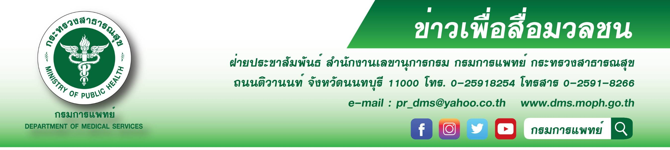

กรมการแพทย์เตือนผู้ที่นิยมสักผิวหนัง อาจมีความเสี่ยงจากการติดเชื้อได้
กรมการแพทย์ โดยสถาบันโรคผิวหนัง เตือนผู้ที่นิยมสักผิวหนัง อาจมีความเสี่ยงจากการติดเชื้อหรือเกิดอาการแพ้ที่ผิวหนังได้ พร้อมแนะการปฏิบัติตนให้ถูกวิธี
นายแพทย์สมศักดิ์ อรรฆศิลป์ อธิบดีกรมการแพทย์ เปิดเผยว่า การสักเป็นที่นิยมมากขึ้นในปัจจุบันทั้งเพื่อความสวยงามหรือเพื่อเป็นตัวแทนของสัญลักษณ์บางอย่าง การสักมีได้ทั้งแบบการสักโดยใช้มือ หรือการใช้เครื่องเพื่อทำการสัก โดยสีที่ใช้สักมีหลายชนิดและส่วนประกอบขึ้นกับสีที่ต้องการ ถึงแม้ว่าการสักจะถือเป็นความงามทางศิลปะอย่างหนึ่ง แต่อย่างไรก็ตามบางครั้งการสักอาจจะก่อให้เกิดผลเสียได้ เช่น ความเสี่ยงจากการติดเชื้อ หรือเกิดอาการแพ้ที่ผิวหนัง หากมีความผิดปกติที่รอยสัก เช่น ผื่นแดง คัน เป็นหนอง แนะนำไปตรวจกับแพทย์ผิวหนัง เพื่อให้การรักษาที่ถูกวิธี
แพทย์หญิงมิ่งขวัญ วิชัยดิษฐ ผู้อำนวยการสถาบันโรคผิวหนัง กรมการแพทย์ กล่าวเพิ่มเติมว่า การสักที่ผิวหนัง อาจมีความเสี่ยงดังนี้
1) การติดเชื้อในบริเวณที่สัก ซึ่งอาการของการติดเชื้อจะเกิดขึ้นช้าหรือเร็วขึ้นกับชนิดของเชื้อที่ก่อโรค
2) การแพ้สีที่ใช้ในการสัก ซึ่งการแพ้สีขึ้นอยู่กับบุคคล บางครั้งอาจไม่สามารถบอกได้ล่วงหน้า ยกเว้นว่าจะเคยมีประวัติแพ้สีดังกล่าวมาก่อน และเนื่องจากสีเป็นสารภายนอกที่ถูกนำเข้าสู่ผิวหนัง ดังนั้นในบางครั้งอาจก่อให้เกิดปฏิกิริยาการอักเสบที่เกิดจากร่างกายทำปฏิกิริยาต่อสิ่งแปลกปลอมในระยะยาวได้
3) การเกิดแผลเป็นนูนหรือคีลอยด์
4) การสักอาจจะไม่ได้ตามลายหรือสีที่ต้องการ
5) การที่ไม่ต้องการสักถาวรจริงๆ ทำให้ต้องไปลบรอยสัก ซึ่งต้องเสียค่าใช้จ่ายมากกว่าตอนสักมาก

ผู้อำนวยการสถาบันโรคผิวหนัง ให้คำแนะนำเพิ่มเติมว่า สำหรับผู้ที่สักมาแล้วพบปัญหาผื่นแดง คัน เป็นหนอง แนะนำให้มาพบแพทย์ผิวหนัง เพื่อให้การรักษาที่ถูกต้อง หากติดเชื้อที่ผิวหนังอาจต้องให้ยาฆ่าเชื้อ เพื่อไม่ให้แผลลุกลามมากขึ้น ถ้าไม่ได้รับการรักษาหรือปล่อยทิ้งไว้อาจทำให้ผื่นดังกล่าวเป็นมากขึ้น หากคันมากให้ยาแก้คัน หลีกเลี่ยงการเกา และการเสียดสีกับแผล เช่น การใส่เสื้อผ้าคับ
*****************************************
กรมการแพทย์ # สถาบันโรคผิวหนัง # แพทย์ผิวหนังเตือนผู้ที่นิยมสักผิวหนัง อาจมีความเสี่ยงจากการติดเชื้อได้
– ขอขอบคุณ –
7 ตุลาคม 2563

